Кирилюк Виктор Васильевич

В.В.Кирилюк родился 2 апреля 1923 года в деревне Большие Тураи Оханского района Молотовской области (так тогда называлась Пермская область).
В 1940 году Виктор сдает экзамен (экстерном) за курс Талицкого педагогического техникума.
В апреле 1941 года закончил Свердловский аэроклуб, и был рекомендован в Батайскую школу военных летчиков.

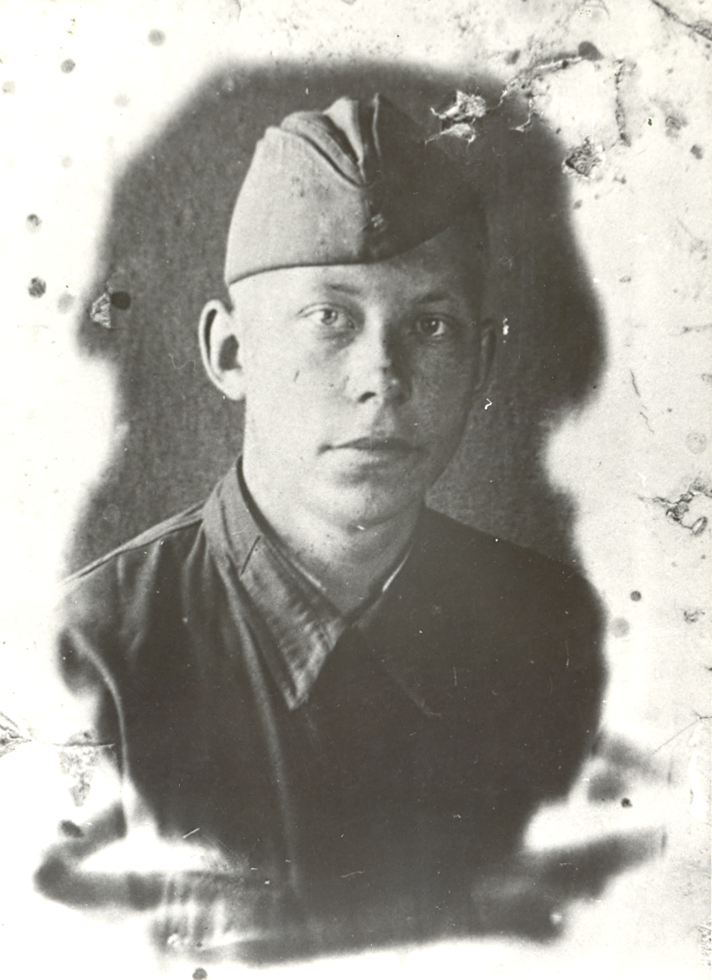
Кирилюк В. В. 1942год.
В марте 1942 года В.В. Кирилюк окончил школу летчиков истребителей в числе лучших.
В выпускной аттестации написано: «…государственные зачеты по технике пилотирования, сдал на отлично, летать любит, летает смело и уверенно, в воздухе ориентируется хорошо. Целесообразно использовать в строевых частях ВВС РККА летчиком – истребителем…»
Нет, мы окопов не копали
И по-пластунски не ползли,
А мы в войну с тобой летали,
Ведь мы - рабочие войны
(Филатов Н. А.)

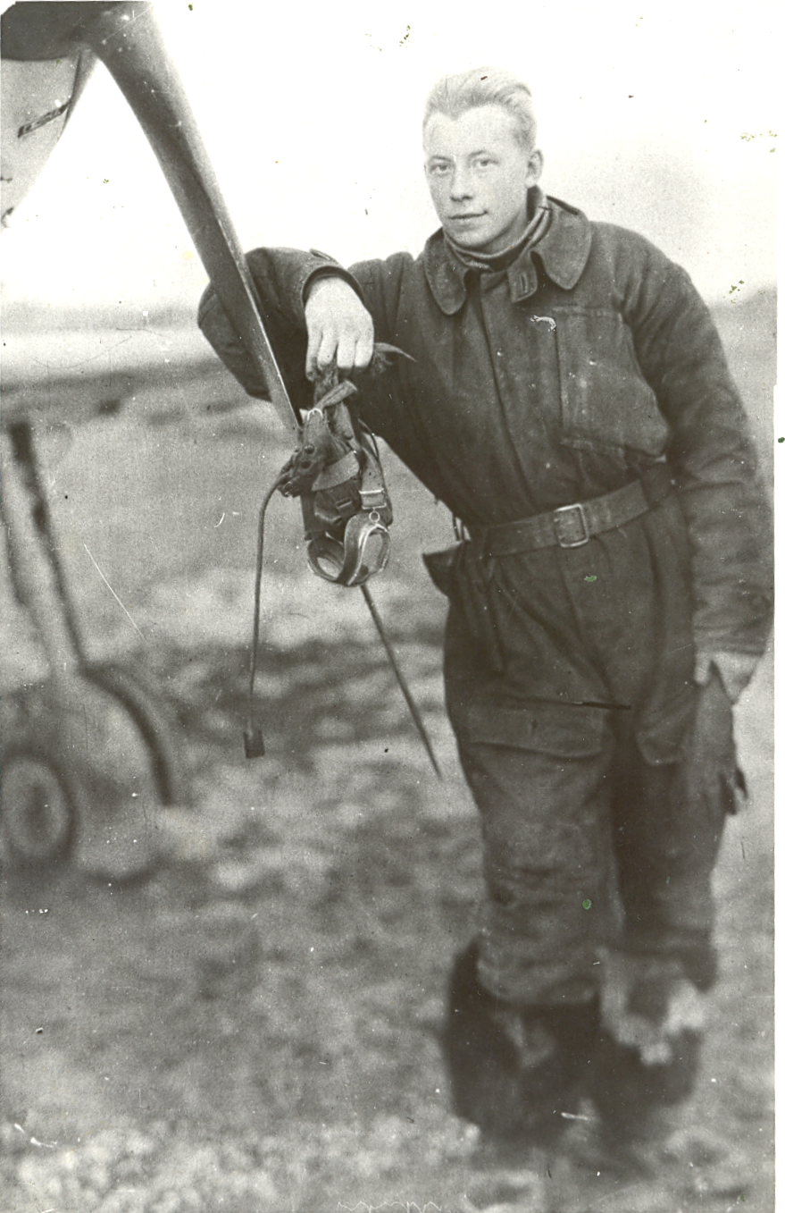
Кирилюк В. В. Адлер,1943 год.

«24.10.1943г. …выполняя боевое задание в районе цели, встретил 26 Ю-87 с прикрытием 6-ти МЕ-109. Лейтенант Кирилюк смело повел в атаку свою четверку, завязался воздушный бой. В результате 3 Ю-87 были сбиты, остальные самолёты, беспорядочно побросав бомбы в поле, не причинив никакого вреда нашим войскам, ушли обратно на свою территорию». (Из наградного листа).

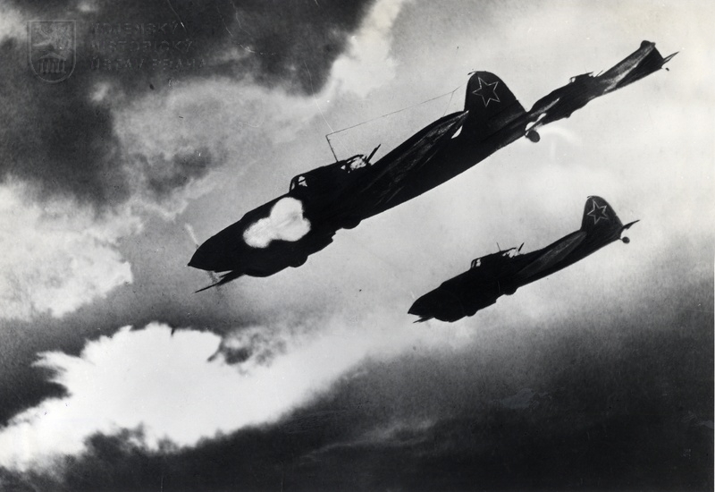
В январе 1945 года Виктор Кирилюк за 22 сбитых вражеских самолета был представлен к званию Героя Советского Союза.
Из письма Виктора родителям :
«Можете посмотреть за 23 или 24 февраля в газетах центральных в них есть приказ Президиума Верховного Совета, там мне присвоено звание звания Героя Советского Союза 10. 3. 1945г.».

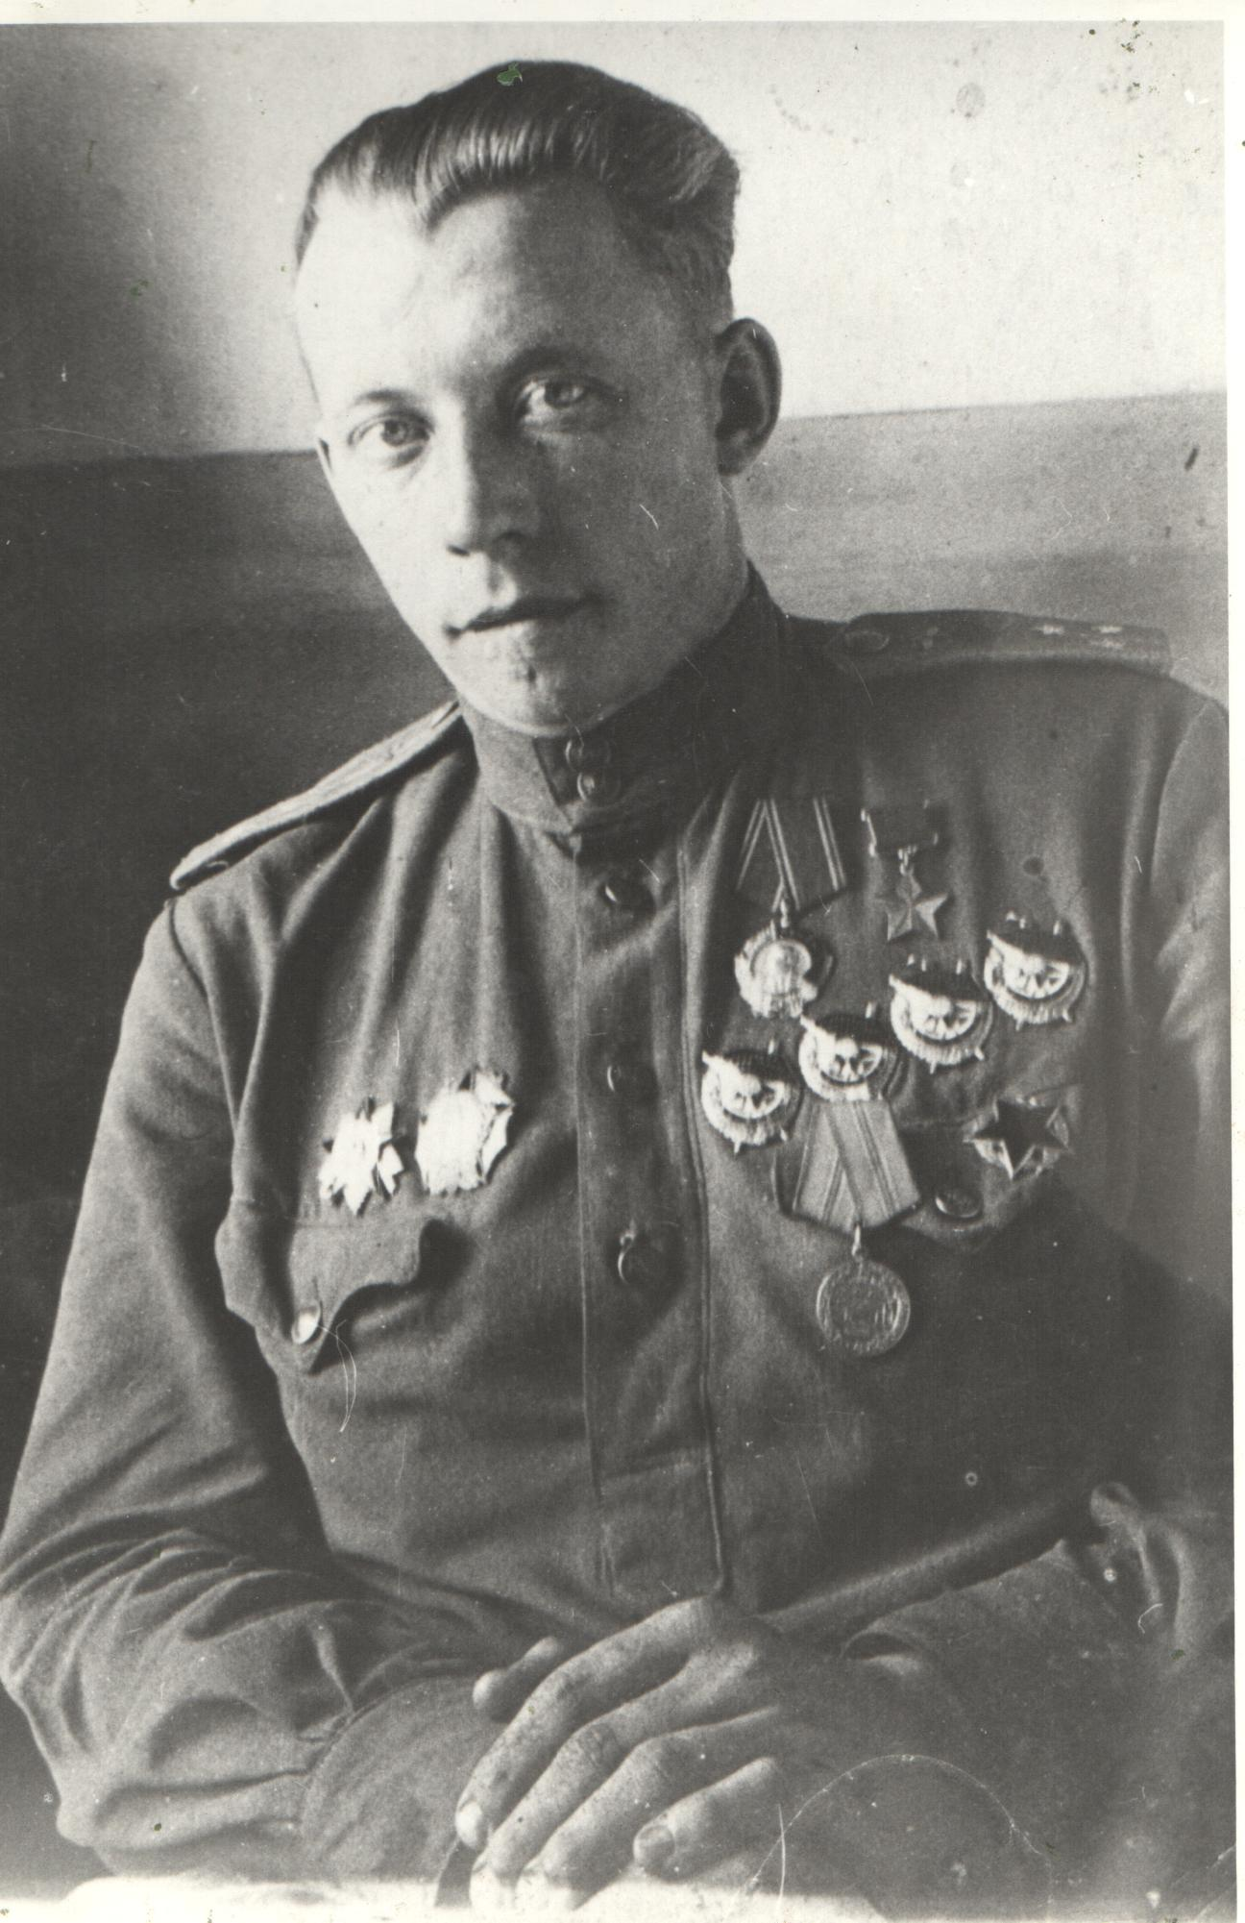
Кирилюк В. В. 1945год.
Кирилюк В. В. воевал на Северном Кавказе, над Днепром, освобождал Украину, Румынию, Болгарию, Австрию.

«За период войны им совершено 518 боевых вылетов. Сбито самолетов противника – 32 и 8 в группе. В воздушных боях лейтенант Кирилюк показал себя бесстрашным летчиком – истребителем». Из боевой характеристики.
После окончания войны В.В.Кирилюк продолжал совершенствовать летное мастерство.
Награды: Золотая Звезда Героя Советского Союза, два ордена Ленина, пять орденов Боевого Красного знамени, ордена Александра Невского, Отечественной Войны 1 – степени, Красной звезды, югославский орден «Партизанская слава» первой степени и 14 медалей.

Умер Виктор Васильевич 27 сентября 1988 года.
Таличане гордятся своим земляком и чтят его память.

